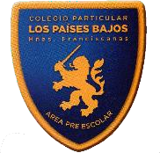
ESCUELA PARTICULAR LOS PAÍSES BAJOS
FUNDACIÓN MADRE MARÍA JOSÉ
LAS CATALPAS N°79-ESTACIÓN CENTRAL
TELEFONO: 228399928
RBD 9916-3

Protocolo de actuación frente

a Accidente de párvulos

Escuela de Párvulos “Los Países Bajos” 2023

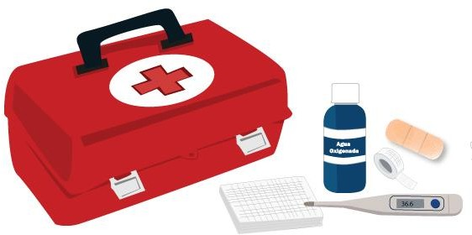

ACCIDENTE O LESIÓN EN LA ESCUELA DE PÁRVULOS
Los accidentes en la escuela, como diferentes aspectos negativos que pueden afectar la salud del niño, en su gran mayoría se pueden evitar al establecer reglas de seguridad, campañas de prevención de accidentes y realizar supervisiones en las áreas de mayor riesgo especialmente en el tiempo de recreo o descanso.
Sin embargo, aún con los cuidados que se puedan seguir, existe un porcentaje en el cual se puede presentar un suceso que conlleve la presencia de un traumatismo en niños o en el mismo personal del establecimiento educacional. De ahí la importancia de contar con personas capacitadas en primeros auxilios y un botiquín básico.

CONSIDERACIONES GENERALES
Nuestro establecimiento educacional cuenta con una ficha de matrícula que contiene todos los datos de identificación de cada párvulo, así como de los números telefónicos de personas que servirán de contacto para avisar en caso de algún incidente.
Además, en la primera entrevista se realizará una Anamnesis, en la cual se hacen consultas respecto de la salud del estudiante, intervenciones quirúrgicas y enfermedades crónicas. Se debe considerar especial atención en aquellos niños con problemas crónicos o cuidados especiales (alergias, afecciones cardiacas, etc.).

PROTOCOLO EN CASO DE ACCIDENTES O LESIONES.
Todos los estudiantes de nuestro país tienen derecho a un seguro escolar gratuito que los protege en el caso de que sufran un accidente mientras desarrollen sus actividades estudiantiles.
EL DECRETO SUPREMO N° 313 DEL 12 DE MAYO DE 1972 DEL MINISTERIO DEL TRABAJO Y PREVISION SOCIAL ESTABLECE LO SIGUIENTE:

“LOS ESTUDIANTES QUE TENGAN LA CALIDAD DE ALUMNOS REGULARES DE ESTABLECIMIENTOS FISCALES, MUNICIPALES Y/O PARTICULARES, DEPENDIENTES DEL ESTADO Y/O RECONOCIDOS POR ÉSTE, QUEDARÁN SUJETOS AL SEGURO ESCOLAR CONTEMPLADO EN EL ART. 3° DE LA LEY 16.744, POR LOS ACCIDENTES QUE SUFRAN DURANTE SUS PRÁCTICAS EDUCACIONALES O PROFESIONALES, EN LAS CONDICIONES Y CON LAS MODALIDADES QUE SE ESTABLECEN EN EL PRESENTE DECRETO”.

Centros Hospitalarias del Establecimiento Educacional Los Países Bajos.
- Hospital San Borja

PROCEDIMIENTO EN CASO DE ACCIDENTE ESCOLAR
En caso de accidente sufrido por un párvulo se debe llenar el formulario declaración de accidente escolar para que este pueda ser atendido en el servicio de urgencia del Centro Asistencial correspondiente cuando el caso lo amerite, dentro de las 72 horas de ocurrido.
Nuestro establecimiento educacional, clasifica los accidentes escolares de la siguiente manera:

Lesiones o accidentes leves
- Lesiones o accidentes menos graves y

Lesiones o accidentes graves. Lesiones o Accidente leve:
- Cuando un párvulo sufre un accidente menor, se prestarán los primeros auxilios correspondientes. Luego, se informa al apoderado vía agenda; frente a un dolor intenso o anormal se llama al apoderado para que sea retirado/a.
- Cuando un niño/a se encuentre enfermo, se sugiere permanecer en casa de acuerdo a las indicaciones prescritas por su médico por su bien y el de los demás.

Lesiones o Accidente menos grave:
- La educadora llamará al apoderado para que realice el retiro del menor y el estudiante quede bajo la observación y reposo en su hogar.

Lesiones o Accidente grave:
- Se llevará al estudiante directamente al Hospital San Borja, con la inspectora o alguna docente de la escuela, mientras se llama al apoderado y se le pide que también llegue al Hospital.

CONSIDERACIONES:
  - El transporte del accidentado/a será procedente sólo en caso que la víctima se encuentre impedida de valerse por sí misma o deba efectuarlo por prescripción médica, certificada y autorizada una y otra circunstancia por el médico tratante. (LEY Nº 16.744)
  - Cabe destacar, que el apoderado puede desistir del seguro escolar de accidentes, firmando un rechazo en administración de este seguro que aplica en el hospital San Borja y dejar por escrito el lugar que ellos hayan contratado para una atención de carácter privado.
  - Todos los párvulos que participen en salidas pedagógicas organizadas por nuestro establecimiento educacional tendrán derecho al seguro escolar.
  - Nuestro establecimiento debe informar anticipadamente a la SEREMI de EDUCACION de todos los paseos y actividades a terreno que se realicen, las cuales deben incluir la nómina de los párvulos con las respectivas autorizaciones emanadas por los padres y/o apoderados, nombre de él o los docentes a cargo de la actividad, cronograma de actividades, nombre de choferes y patente de buses.
  - Las actividades que realicen los párvulos con sus apoderados por su cuenta (deportivas, paseos, fiestas, etc.) no estarán cubiertas por el Seguro Escolar.

Año | Responsables
2023 | Equipo Directivo  Directora, Fernanda Rojas V.  Jefa de UTP, Paula Beltran.  Administradora, Alejandra Chaura A.  Encargada Pastoral, Pilar Hernández

